PRAKTIKUM 4

PERTANYAAN 1

1. 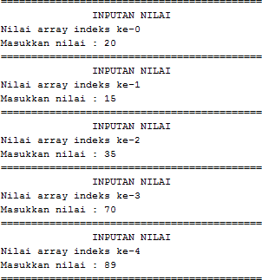Hasil Run
2. Code program



Maksud dari program tersebut untuk menginstansiasi array of object ppArray Dimana :

minMax[] ppArray = new minMax[5] -> sebagai instansiasi

ppArray[0] = new minMax(); -> sebagai inisialisasi atau memberikan nilai kepada object

1. Code program untuk menghitung nilai minimal dam maksimal

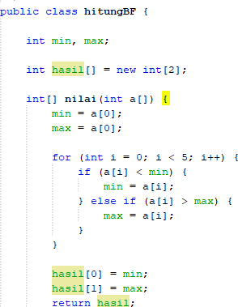

1. Code program



Pada program tersebut berarti bahwa nilai 4 adalah indeks akhir atau batas dari array yang diinputkan oleh user.

1. Karna menggunakan algoritma divide and conquer dimana array akan di bagi menjadi beberapa bagian, untuk pembagian yang sama antara bagian kanan dan bagian kiri maka memerlukan indeks awal yang merupakan indeks ke-0, indeks akhir merupakan indeks ke-n, dan indeks tengah merupakan batas diantara keduanya
2. Karena merupakan class tersendiri, dimana deklarasi class tidak boleh dilakukan di dalam class lain.
3. Tidak bisa, karena nilai array pada array objek digunakan sebagai parameter
4. 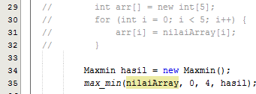Code program perubahan

Bisa Langsung memasukkan nilaiArray ke parameter pertama, dengan mengubah objek nilaiArray ke array biasa di main



1. BONUS 10.
2. Yang lebih baik dari segi kecepatan memecah masalah adalah divide and conquer,sedangkan Brute force lebih baik untuk yang ingin simpel dalam pengkodeannya
3. Itu dinamakan ternary operation, : adalah sebagai else Dimana penjelasanya :

Tanda “ : “ berarti pembanding/pembatas antara kondisi jika benar dengan kondisi jika salah

Jika a>b ? maka c(jika benar) : d(jika salah)

1. Tanda ? merupakan bagian dari operator ternary, yang sama seperti simbolnya menanyakan kondisi

PERTANYAAN 2

1. Notasi: O(n)\*O(n)\*O(1) = n\*n\*1

Penjelasanya : 1+1+(n\*n\*1)+(n\*n\*1)= 2+2\*(n^2)

Big O(n^2). Tidak ada perubahan operasi dengan praktikum karna sama-sama memiliki 1 intruksi

2. Jumlah instruksi: n\*n\*1 = 100\*100\*1 = 10000 Penjelasan :

N=100

1+1+(100\*100\*1)+(100\*100\*1)= 2+2\*(100^2)

2+2\*(100^2) = 20002

Big O(n^2) = 10000.

3. Kode A, notasi: O(n)\*O(n)\*1 Kode B, notasi: O(n)\*O(∞)\*O(1)

Berbeda karena di for kedua j tidak di iterasi sehingga nilai j selalu 0 sehingga akan terjadi infinity loop